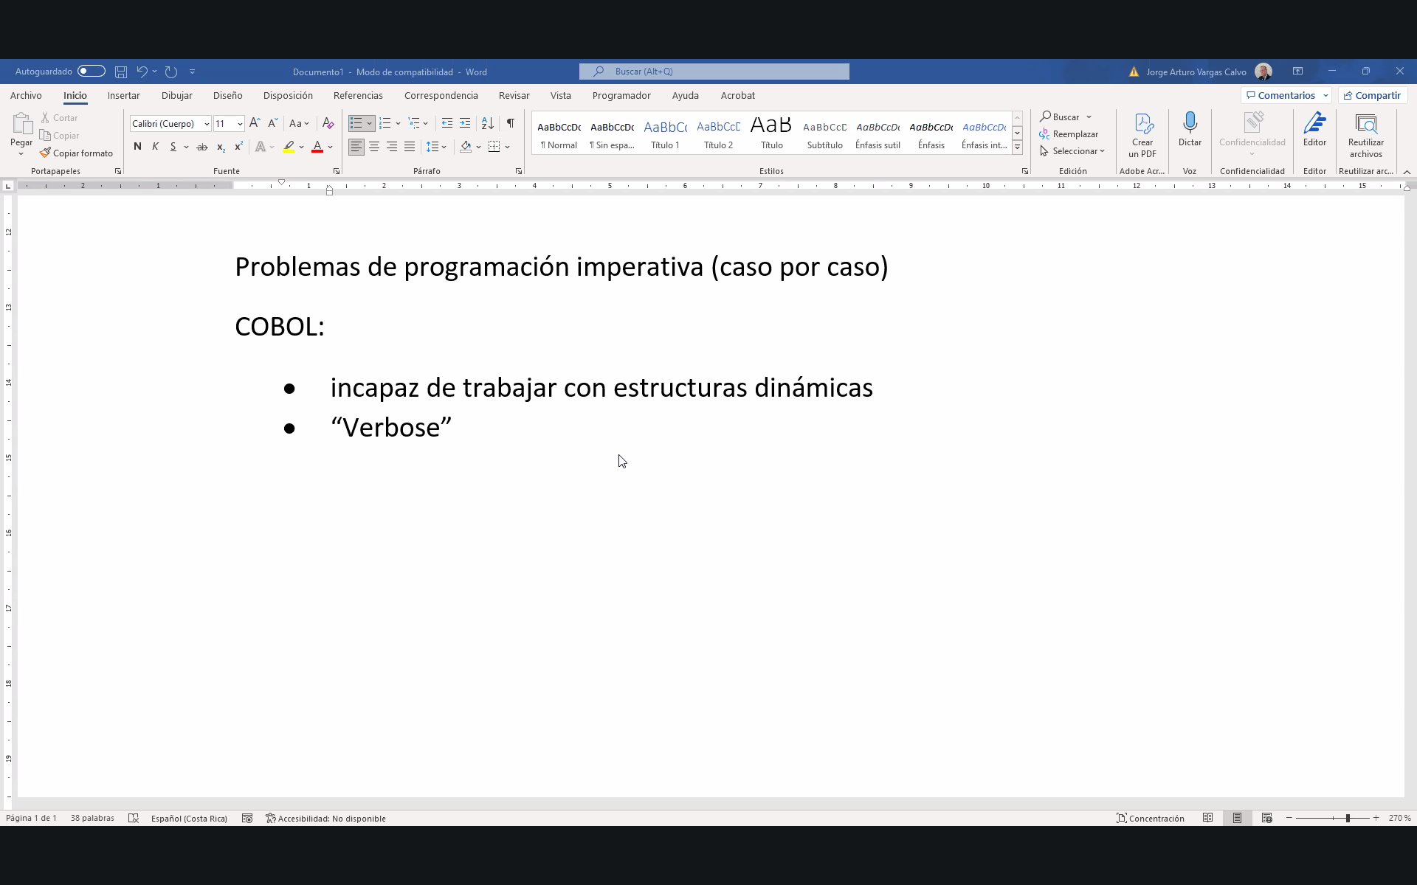
Verbose: Tenía demasiadas instrucciones, demasiados términos lo que lo hacía complejo de aprender.
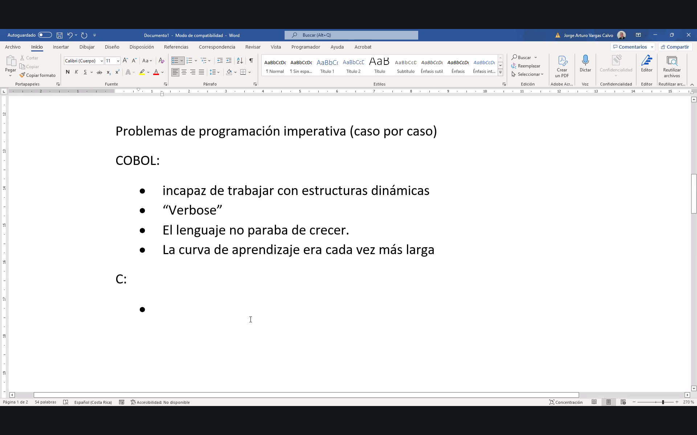
Intentar mejorar cobol introdujo nuevas actualizaciones que a su vez trajeron más instrucciones, haciéndolo peor.
C es muy inseguro, el manejo de la pila en C permite que alguien inyecte código externo en el stack frame y así se logre ejecutar un programa malicioso en el código.
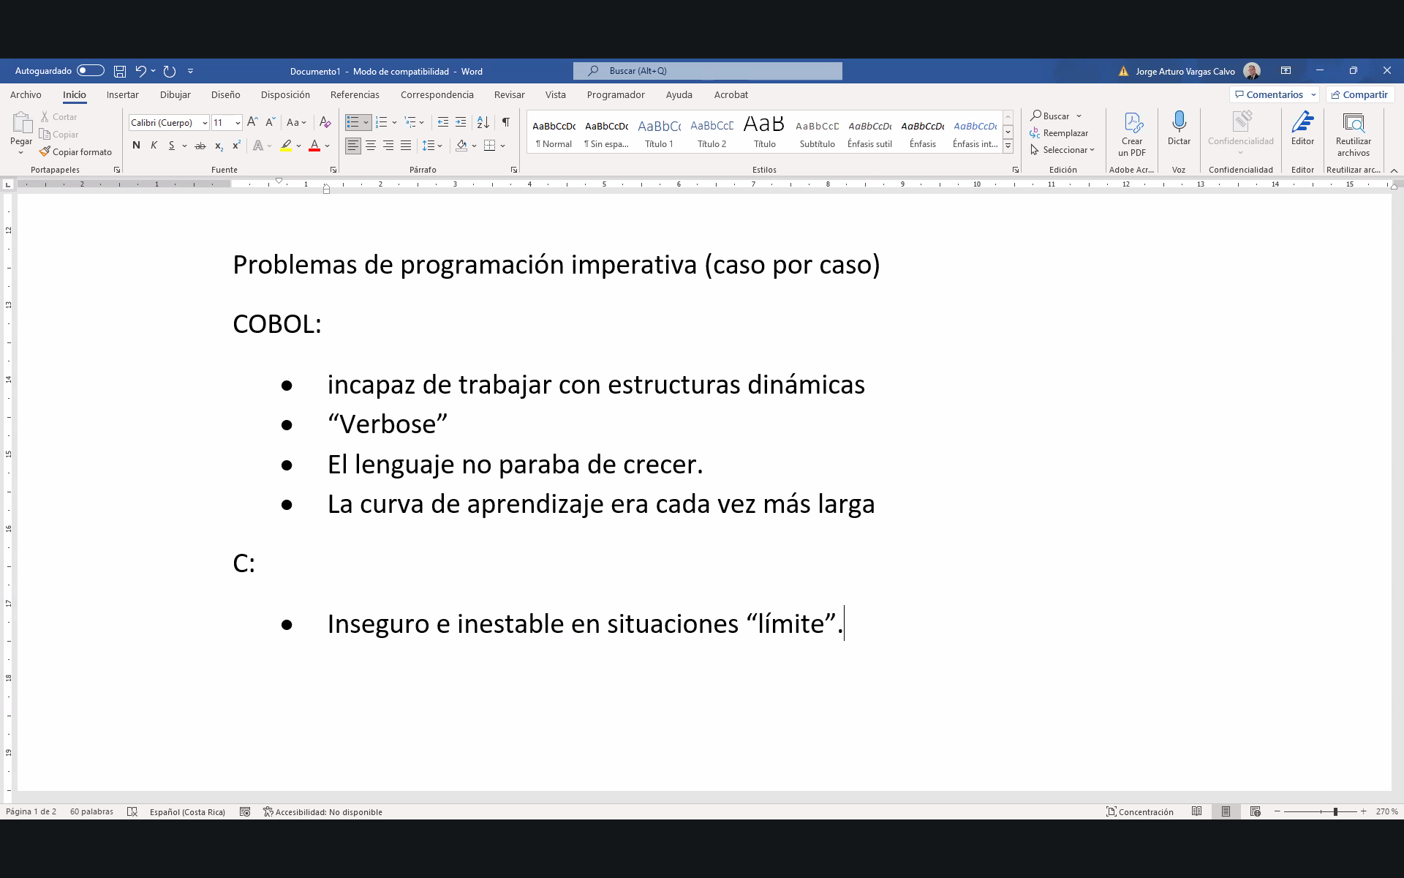
C permite también que la memoria sea liberada por el programador, así que esto induce a errores en memoria y también da paso a fugas. Adicionalmente, el manejo de I/O es complejo porque aveces queda información en los buffer y deben limpiarse, es decir, da paso a mucho comportamiento inestable.
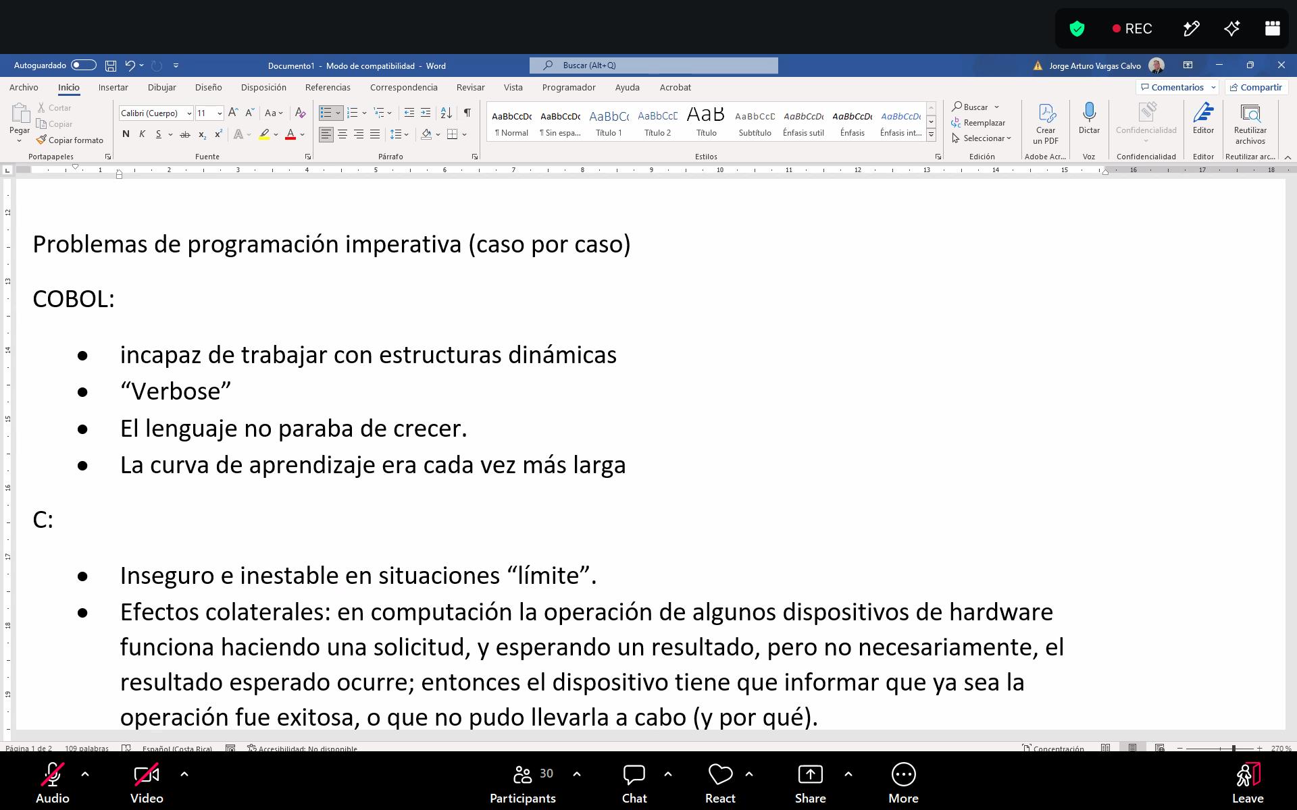
Cualquier dispositivo I/O debe dar información de status, imaginemos el caso de leer un archivo, si no encontró el archivo, se llegó a EOF, estaba vacío, etc. La operación tomar un dato del archivo, en lugar de tomar los datos que estoy tomando del archivo, se topa con el problema de que no se puede completar la acción. C permite verificar todas estas situaciones por ser tan bajo nivel. Así cada I/O brinda 2 datos. Los datos solicitados y el estado de la operación. C asume que yo estoy manejando esas situaciones y ellos utilizan también esos estados.
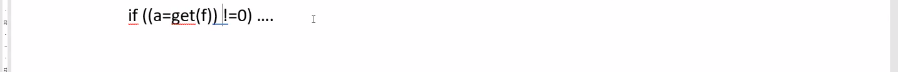
Note que esta instrucción es muy usual en C, hace la lectura del código más compleja y mezcla operaciones I/O con la detección de la conexión de un dispositivo, en la misma conexión, lo que es incorrecto y se presta para problemas de verificación de errores. Parte de esta situación es lo que provocó que no se tuvieran variables booleanas para poder retornar valores enteros concretos.
Asi que yo pongo la función esperando que me retorne los datos y puede que termine retornándome un valor si, pero que es correspondiente a que ocurrió un error, por lo que genera comportamiento inesperado y cuesta más verificar el error.
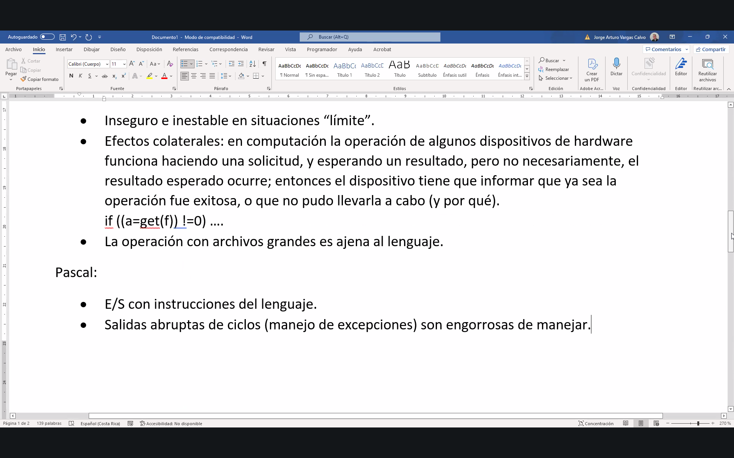
Muchas operaciones de entrada salida.
El manejo de excepciones se hace saliendo de forma abrupta de un ciclo cuando puede ocurrir una situación especial y específica.
Ninguno de estos lenguajes permite compartir la definición de las estructuras de datos creadas ni las operaciones definidas en ellas.
Paradigma lógico
Kurt Godel logró demostrar que todo sistema axiomático es incompleto. Osea que hay sentencias verdaderas que no pueden ser demostrables.
Church y Turing demostraron que no existe un algoritmo que pueda decir si toda sentencia es verdera o falsa.
Alonzo Church en su tesis define lo que son funciones parcialmente computables. Son las cuales dado un x yo puedo saber mediante una función f un valor asociado y
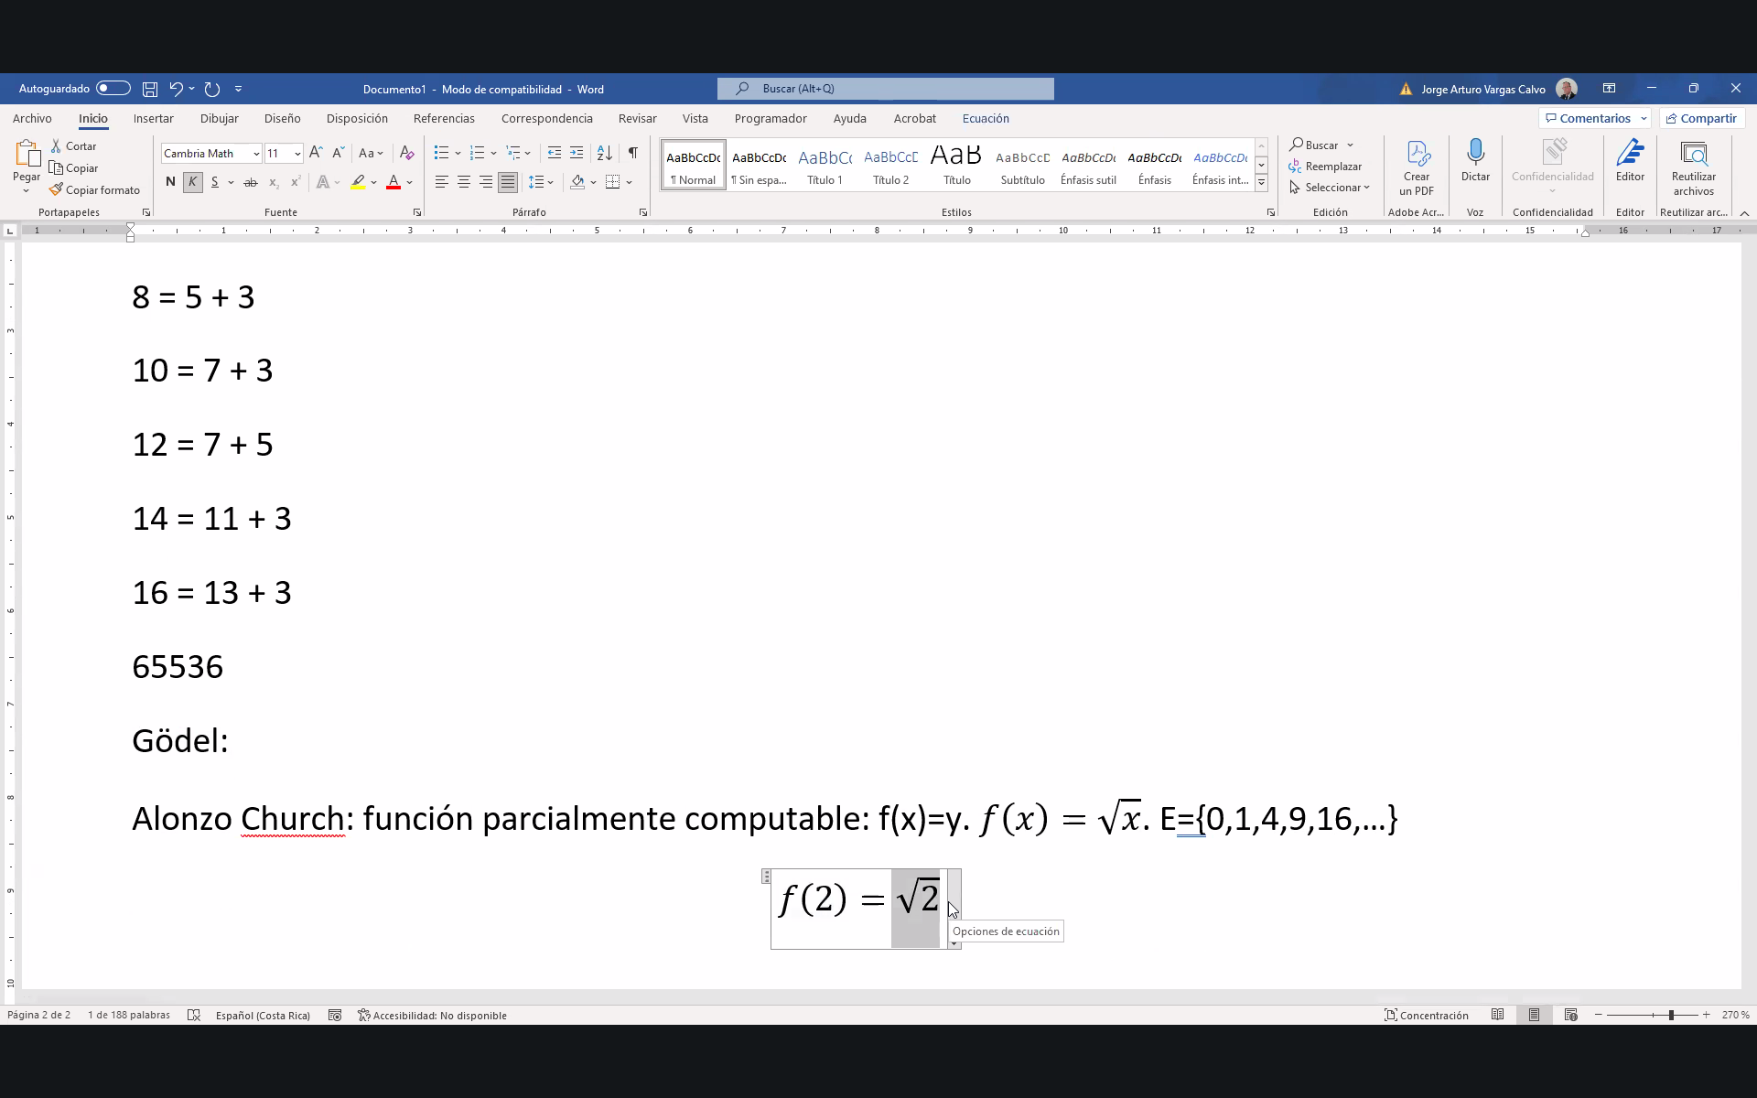
Sea E el caso de números x que tienen un valor exacto utilizando la función f que es raíz de x
¿Pero que pasa con los valores que no tienen raíces exactas?
Note que para decir exactamente que valores va a producir esta función, para la mayoría de los casos no se puede decir exactamente el valor, puedo tener aproximaciones. Por tanto, es computable pero no en su totalidad. Por tanto, es parcialmente computable.
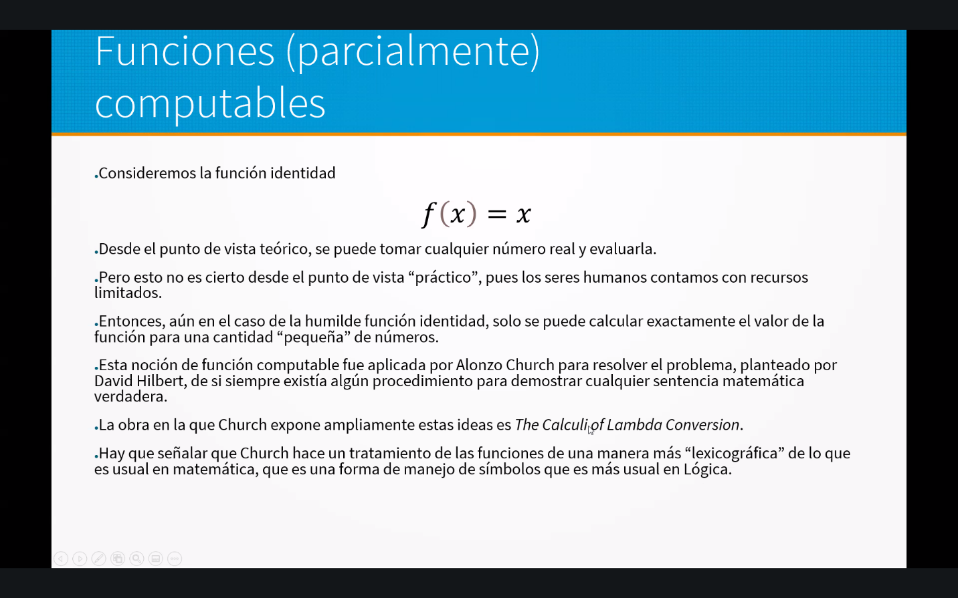
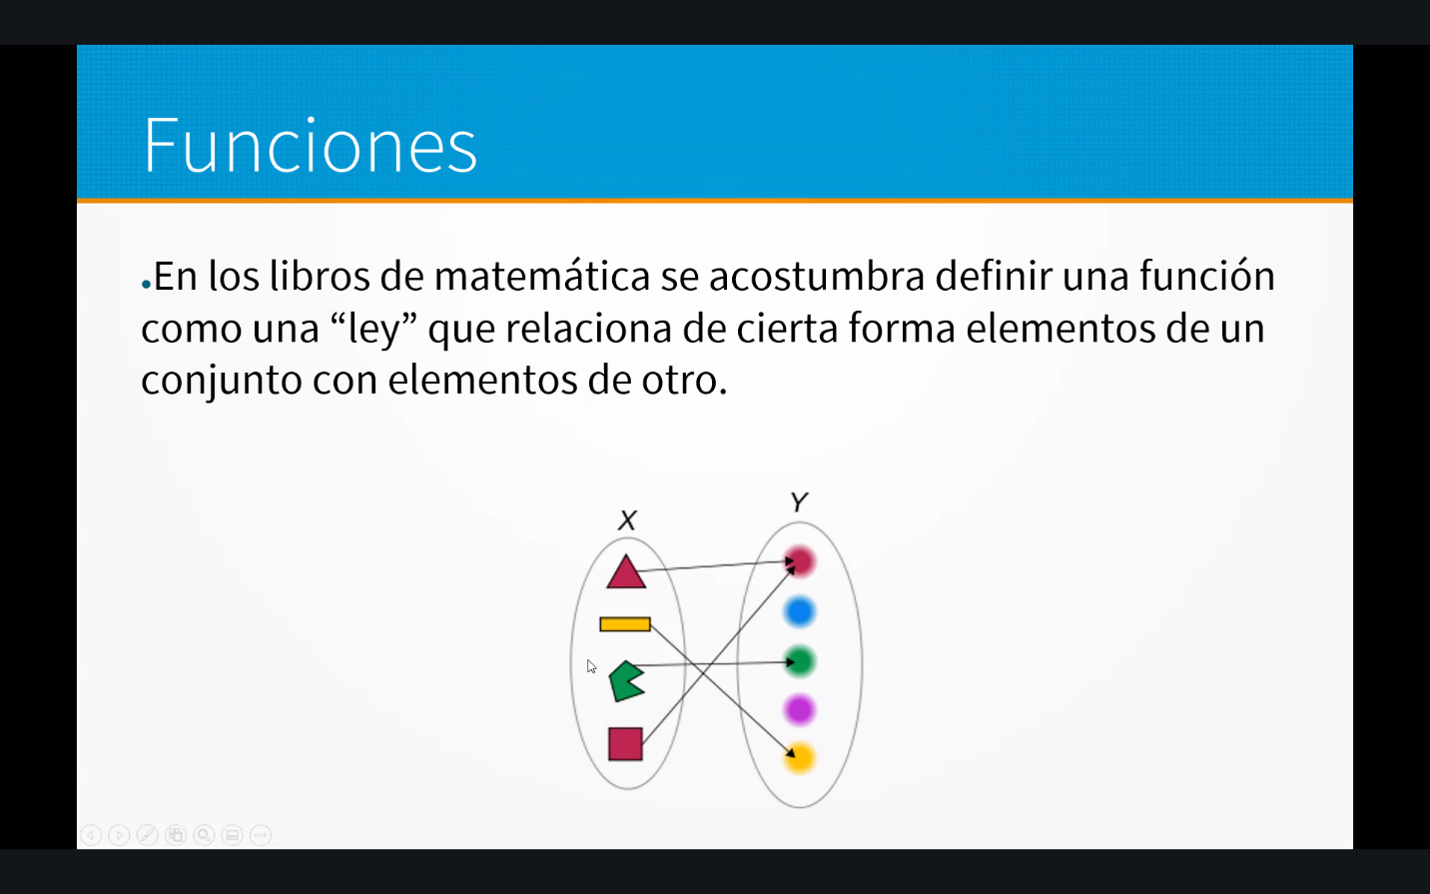
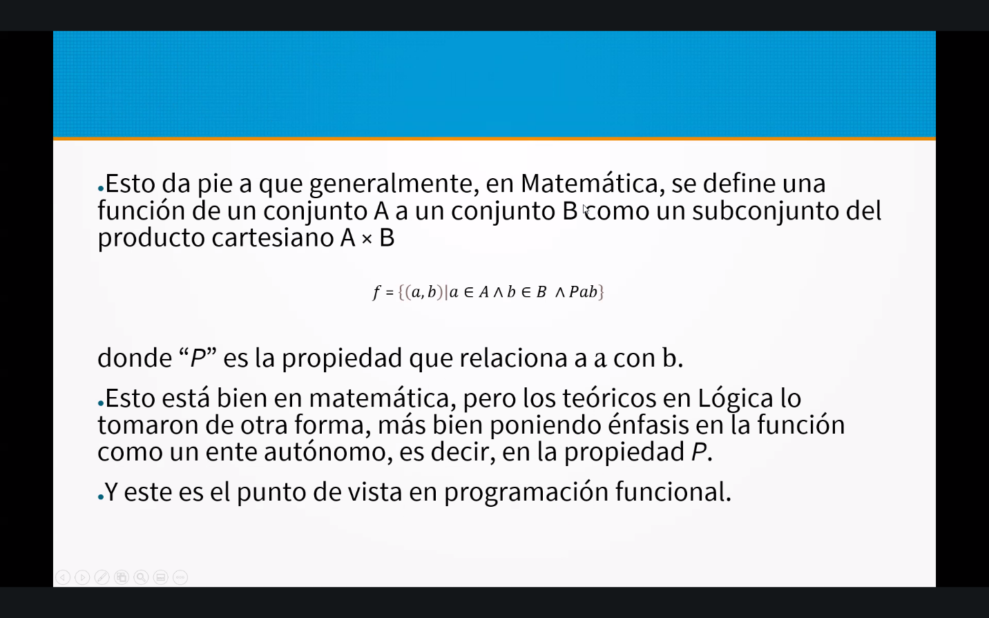
En matemática si yo digo que eso es una función se está sobre cargando a los conjuntos. Pero que pasa si la función identidad por ejemplo se hace dependiente de los conjuntos entonces es distinta. Ejemplo si tiene conjunto de los naturales es diferente de los reales. Pero que pasa si nos enfocamos solo en la parte de la relación que es la que conecta los dos elementos. Entonces al no hacer la función dependiente de los conjuntos, esta siempre va a ser la misma. Este enfoque fue el que tomó church para poder generalizar la función.
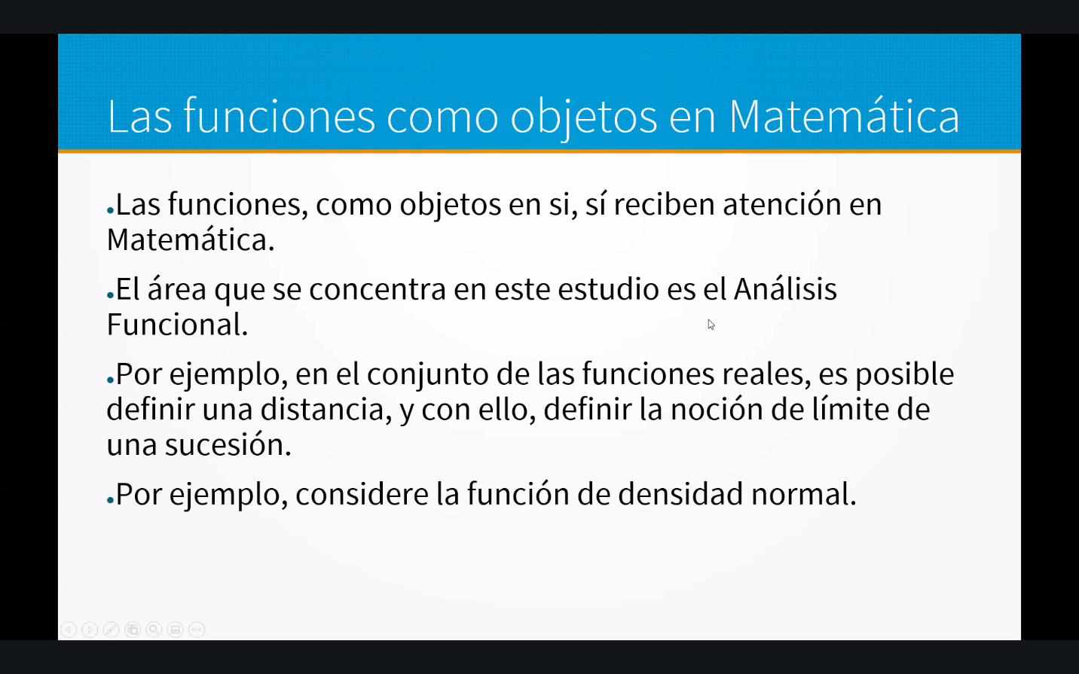
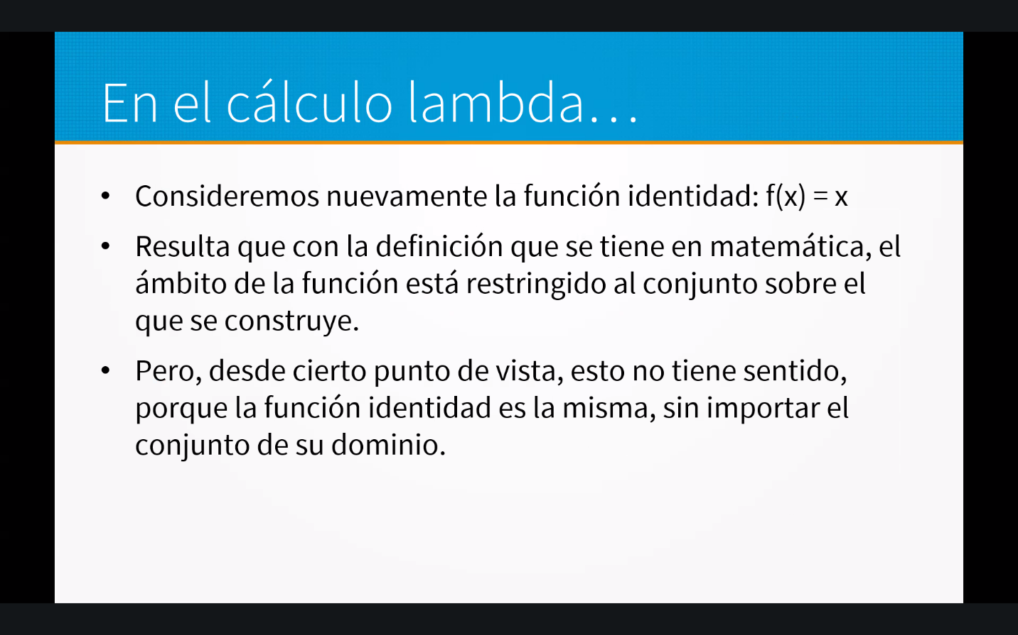

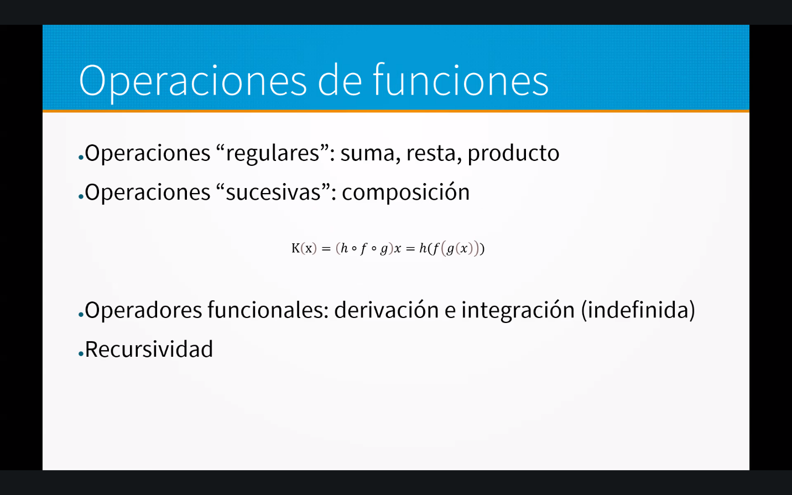
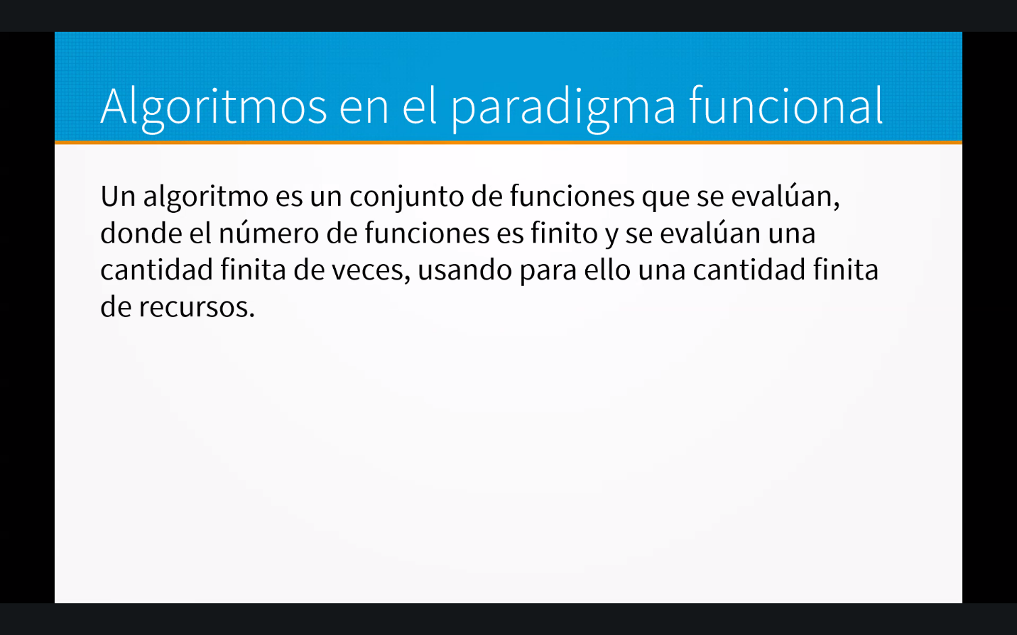
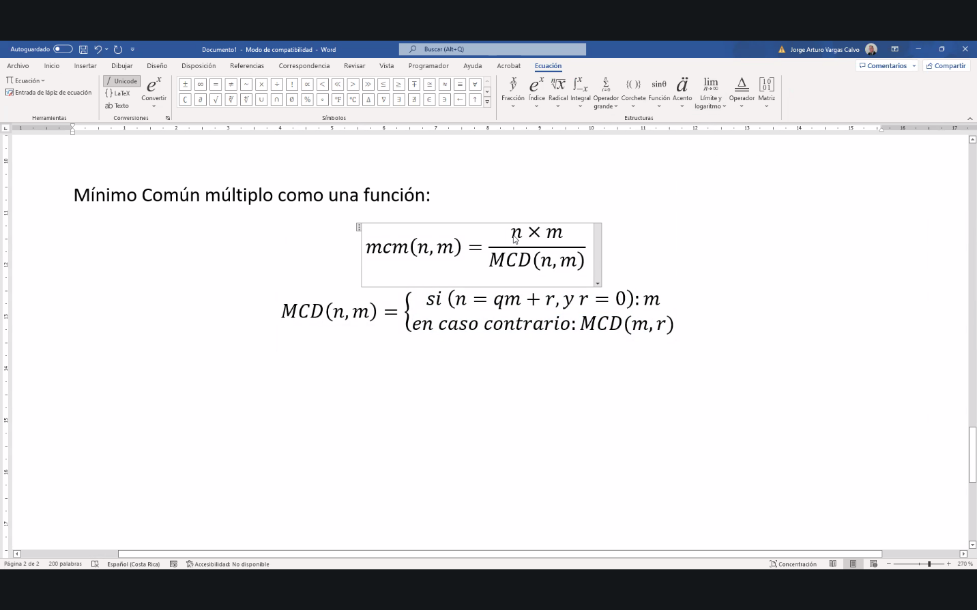
Note que podemos definirla como una composición de funciones, pues primero debe evaluar MCD.
Note que aquí se ven todos los conceptos de computabilidad.
Note que ejecución secuencial se ve porque dice primero se ejecuta MCD luego el siguiente, etc.
Módulos se ve porque la operación mcm tiene que invocar una operación más sencilla que es MCD.
Ejecución condicional lo podemos ver en MCD pues está definida a trozos, por tanto hay condicional.
Finalmente hay ejecución cíclica, gracias a que MCD es recursiva, pues gracias al condicional se define el caso trivial y la condición recursiva.
Nota: Los lenguajes imperativos aveces se les conoce como lenguajes de Von Neumann

